振华实验小学招生通告
振华实验小学是一所全日制公办学校。依据昆山市教育局招生意见，现将我校2014年秋季招生事宜通告如下：
一、学区范围及报名对象
1.本校学区范围为：
①张家港河以南，叶荷河以西，万步路以北，江浦路以东 ②时代文化家园（暂寄）
2.报名对象：
① 年满6周岁（2008年8月31日前出生），具有本市常住户口并在本校学区内有合法固定住所的适龄儿童。
② 年满6周岁，非本市户口但学区内有合法固定住所,其监护人在昆山工作、居住满一年的适龄儿童。
二、报名时间和方法
1.报名注册
7月2日至7月3日（上午：8：00～11：00，下午1：30～4：30）为报名注册时间。请各位家长携子女带好相关材料的原件来校办理手续。
2.发放入学通知书
请家长于7月10日（上午：8：00～11：00，下午1：30～4：30）来校领取入学通知书。
三、招生地点
振华实验小学校园内。地址：玉山镇鹿城路618号。
四、招生须知
为方便各位家长报名注册，避免因缺少相关材料而带来的报名注册时的麻烦，学校决定于6月27日、6月28日（上午：8：00～11：00，下午1：30～4：30）两天进行新生预登记（预登记时只要家长前来，不要携带儿童，切记！）。各位家长可事先到校门卫处取表登记，或从我校网站（http://www.kszhsx.com）公告栏下载表格填写好并于上述时间内来校预登记。
预登记所需材料：（1）适龄儿童及法定监护人（父母）的户口簿；（2）合法固定住所的证明材料（仅限房产证）；（3）父母第二代身份证；（4）适龄儿童的上学期大班成绩单；（5）独生子女证（或准生证）；（6）预防接种证；（7）非本市户籍的请提供监护人在昆山工作、居住满一年的证明材料（社保卡或医保卡、工商营业执照、居住证等均可）；（8）二寸证件照一张。
上述第1、2、3、4、5、7项材料均需原件及复印件，第6项材料只需原件，照片请自己粘贴在入学登记表上。
注意：学校不提供复印，请各位家长事先复印好相关材料。户口簿需复印首页（有公安局章）、法定监护人页、儿童页；房产证需复印首页（有房产编号）、正页；其余均复印正页。
联系人：张老师 联系电话：55239228
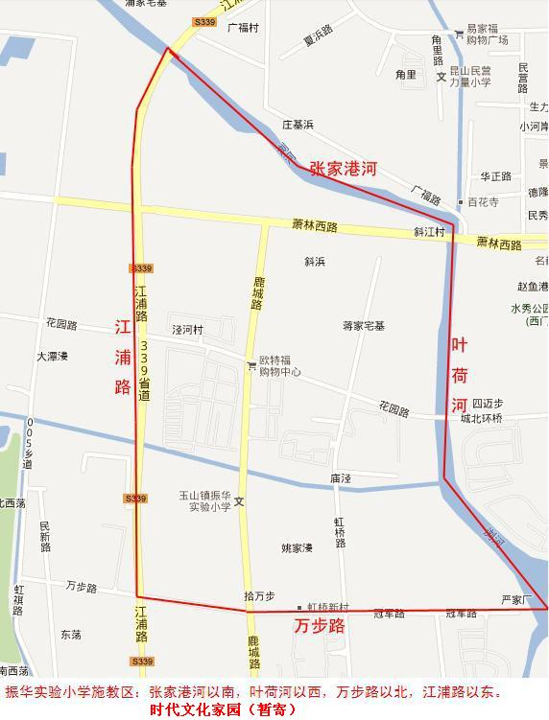

昆山市玉山镇振华实验小学
2014年6月20日

